多功能模块式IPQAM调制器

GQ-3680Q

GQ-3680Q是高斯贝尔新一代多功能模块式IPQAM调制器，它能接收多路IP形式输入的经UDP/RTP封装的MPEG-2传输流，并对其进行复用、加扰和本地信息插入，然后再进行QAM调制，最终输出射频信号。GQ-3680Q最多支持3块卡式调制子板，单个子板支持16通道的调制输出，并配备2个光电插槽，支持RJ-45和SFP两种接口。子板可在断电情况下随意插拔，用户可根据自身系统需要，手动增添/减少子板数量，实现根据实际需要对信息处理和传输的能力的灵活控制。
GQ-3680Q支持直通、复用、加扰、调制功能，并配备高斯贝尔的模块化授权管理系统。加扰同密通道个数可通过软件授权的方式来增加。该设备同时也支持Web网管、SNMP网管和软件远程升级，便于操作和维护。复用之后的数据流可以通过IP输出端口进行环出，以支持灵活多样的网络拓扑结构。
GQ-3680Q可应用于有线数字电视台前端、分前端机房或采编播中心，单台设备即可满足客户多样化的信息处理需求；也可在VOD系统架构下用作边缘IPQAM调制器。
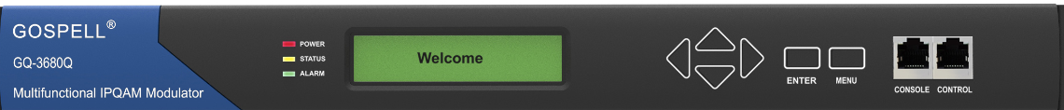
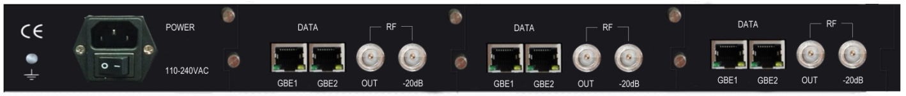

产品特点：
- 采用模块化插卡式设计，易于升级和维护
- 具备GbE千兆以太网输入和环出, 单接口最高960Mbps数据吞吐量
- 支持UDP、RTP、IGMP 等数据传输协议
- 支持利用HTTP、SNMP等协议进行管理和控制
- 具备1+1光接口（或电接口）冗余备份, 保证数据接收的高可靠性
- 具备高集成度，单机1RU实现16、32、48频点RF射频信号输出
- 符合ITU- T J.83 Annex A, B国际标准, 兼容DVB- C标准
- 每个频点最多可复用64套节目，每套节目16个PID的处理能力
- 兼容DWDM光纤网, 可选配单模/多模光接收
- 支持TS over IP、复用、加扰、PSI /SI 处理、调制及上变频
- 最多支持4个CA同密，支持会话和非会话式（固定密钥）的信息加密
- 支持16/32/64/128/256等QAM调制模式
- 支持全频段捷变，输出信号频率范围为30~860MHz
- 支持MPTS，提供广播业务需要
- 支持UDP端口映射、PID映射和复用流基本表的自动生成等VOD功能
- 可支持自动或者手动端口映射
- 具备强大的后台配置功能和网管监控系统，保证设备运行的高稳定性
- 具备优异的RF射频指标，保证网络的高可靠性和可扩容性
- 支持双电源备份，保证设备运行的高安全性
- 集中SNMP网管系统，可实现远程或本地网络监控
- 支持远程在线升级

设备授权列表：
授权 | 功能 | 订购代码
模式1 | 不加扰
模式2 | 1CAS同密加扰 | CA1
模式3 | 2CAS同密加扰 | CA2
模式4 | 3CAS同密加扰 | CA3
模式5 | 4CAS同密加扰 | CA4
技术规格:
主板：

复用加扰
复用 | PSI/SI表支持自动生成或手动插入
 | 支持智能节目搜索
 | 最大复用节目数1024个
加扰 | 支持节目级加扰  支持会话或非会话式加密
 | 可支持4个CAS同密
 | 最大加扰节目数1024个
EMM带宽 | 最大带宽3Mbps
码率统计 | 支持TS流、节目、PID级实时码率
管理端口
物理接口类型 | Ethernet 10/100 Base-T
端口 | RJ-45
协议 | TCP/IP, SNMP
电源功耗
输入电压范围 | 100～240V AC
输入频率范围 | 50/60Hz
功耗 | <100W
使用环境
工作温度范围 | 5℃～45℃
存储温度范围 | -25℃～85℃
环境湿度范围 | 10%～90%
物理指标
机箱尺寸 (宽 x 高 x 长) | 483mm x 44mm x 450mm
整机重量 | <6 Kg

子板：

IP接口
物理接口类型 | RJ45-Gigabit Ethernet
物理带宽 | 1000Mbps
接口数量 | 0-2个，可配置为输入或输出*
通讯协议 | UDP
SFP接口
物理接口类型 | SFP
物理带宽 | 1000Mbps
接口数量 | 0-2个，可配置为输入或输出*
射频输出接口
物理接口类型 | F-Female [英制母头]
阻抗 | 75Ω
信道模式 | ITU-T J.83 Annex A/B
接口数量 | 2
符号率 | 4.2～7Mbaud/s
星座模式 | 16/32/64/128/256 QAM
输出频率 | 30 ～ 860MHz
输出电平 | 98dBuV～118dBμV
增益微调 | -2.5～10.5dB，步进0.25dB
MER | ≥ 45dB （开均衡）
隔离度 | ≥ 75dB
反射损耗 | ≥ 14dB

典型应用：
广播应用
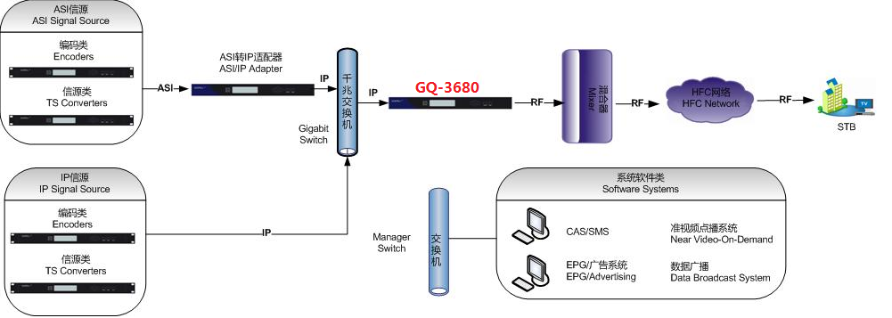

VOD应用
